FICHA DO PROJETO
Nome: | José Vinícius Garcia Rodrigues
Tema Sorteado: | Loja de roupas masculinas (Ou fabricante)
Nome da Empresa Cliente: (Pode ser Fictício) | GOLDEN SUPREME
Pesquisa: Pesquise sobre o ramo de atuação ou sobre o produto ou serviço ao qual você estará desenvolvendo o site. Coloque abaixo os detalhes que mais chamaram sua atenção.
Ex: Os sites deste ramo geralmente usam a cor azul e branco, a maioria deles tem uma área sobre a empresa que conta a história da empresa desde a fundação até hoje, a maioria trás uma área com as fotos de quem trabalha na empresa ou com os produtos que são oferecidos, existe uma área com um banner de propaganda que pode ser interessante.
Os sites desse ramo geralmente usam a cor branco, preto, tons de cinza e cores neutras em geral. Possuem diversas paginas acessáveis devido a variedade dos produtos. Na tela inicial, o nome da empresa é impresso na parte superior, e no corpo do site geralmente algumas amostras de modelos e produtos em promoção. As categorias são divididas por modelos de produtos, com por exemplo, moletons e camisetas onde ao clicar mostra-se os produtos, geralmente, em promoção ou os mais vendidos.

Sites mais Interessantes:
https://www.vilaromana.com.br/

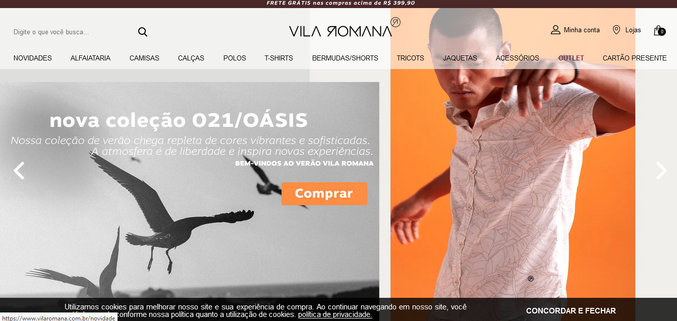
https://www.kanui.com.br/acessorios-masculinos/
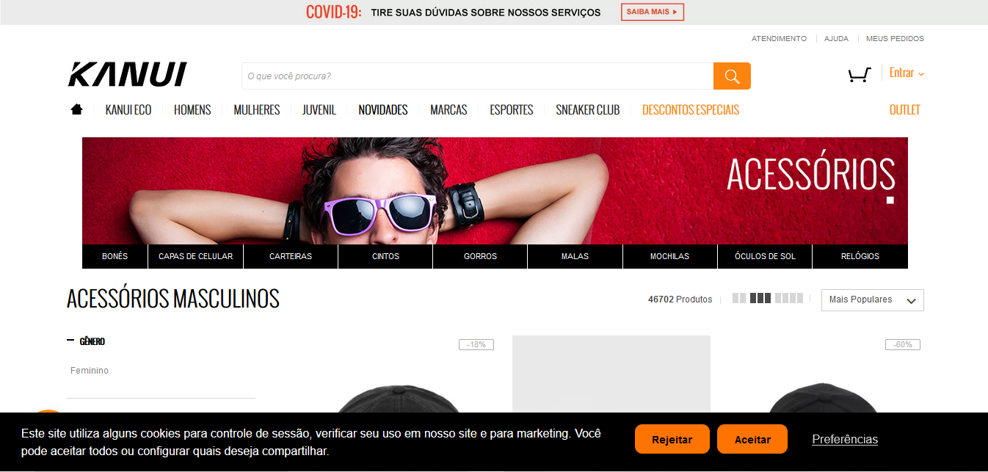

https://www.aramis.com.br/
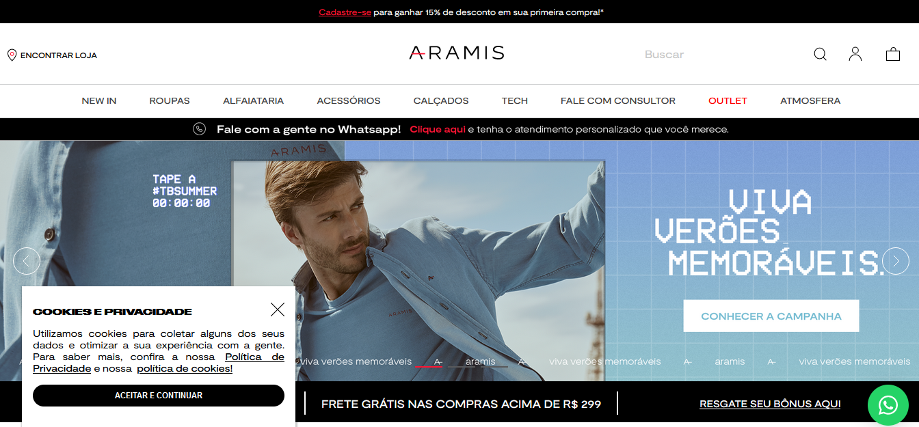

https://www.blankspace.com.br/
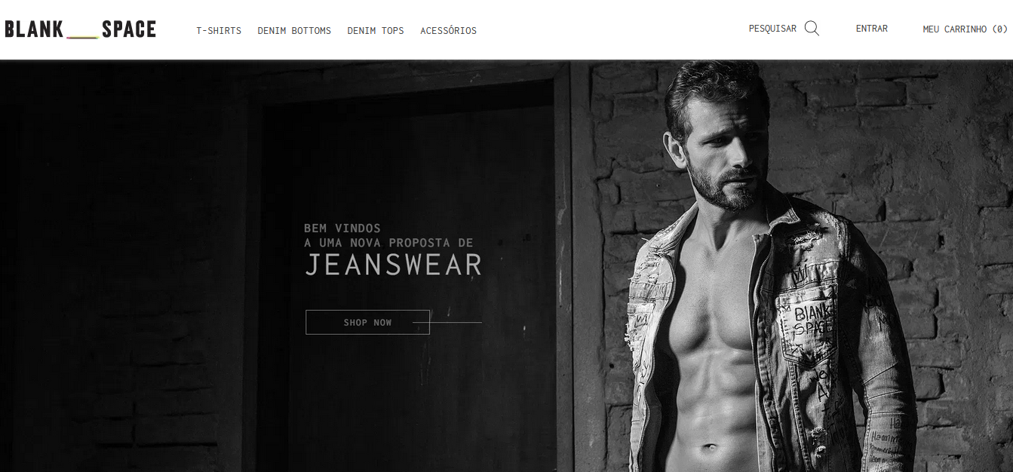

Padrão de Cores
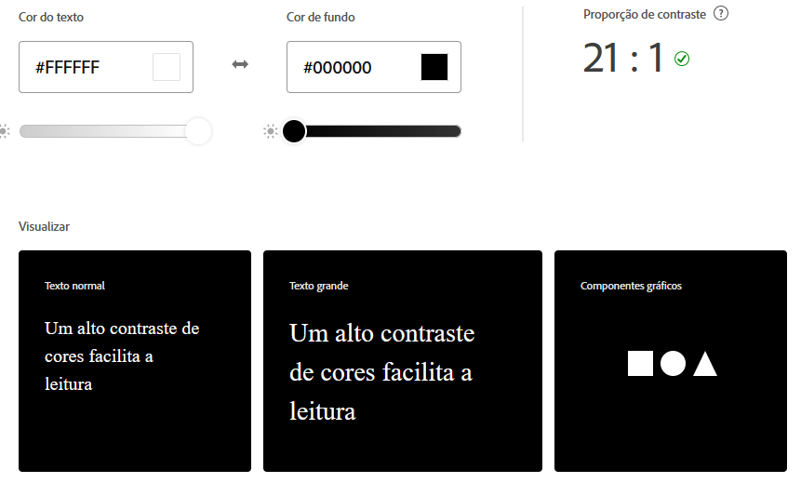

Layout ou Esboço do Projeto
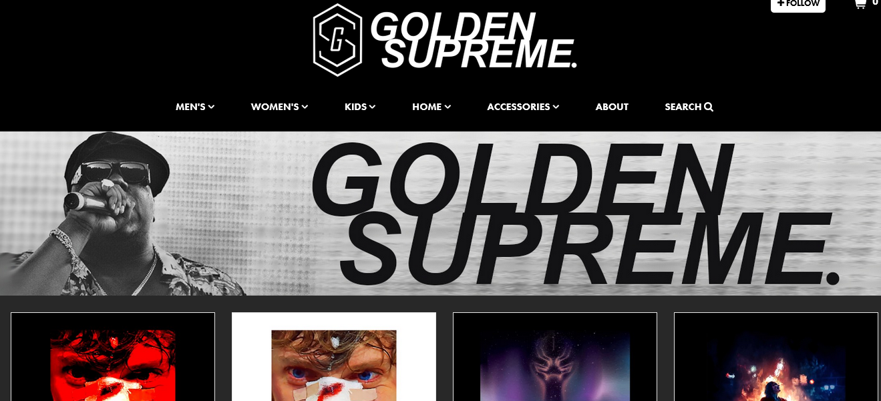
Pontos Positivos encontrados no Desenvolvimento do Projeto
Dificuldades Encontradas no Desenvolvimento do Projeto
ENDEREÇO DO SITE ONLINE

